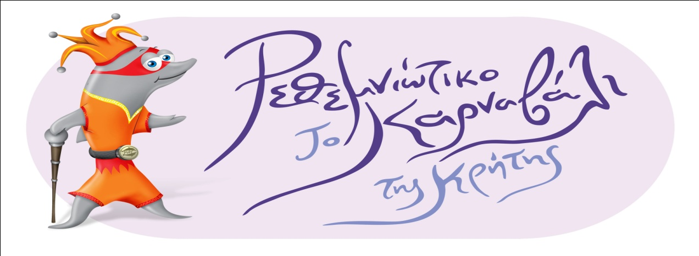

Κ.Ε.ΔΗ.Ρ.
ΚΟΙΝΩΦΕΛΗΣ ΕΠΙΧΕΙΡΗΣΗ
ΔΗΜΟΥ ΡΕΘΥΜΝΗΣ

ΔΕΛΤΙΟ ΤΥΠΟΥ

ΑΠΟΦΑΣΕΙΣ ΔΙΟΙΚΗΤΙΚΟΥ ΣΥΜΒΟΥΛΙΟΥ Κ.Ε.ΔΗ.Ρ.

Συνεδρίασε σήμερα, Παρασκευή 28 Φεβρουαρίου και ώρα 13.30 το Διοικητικό Συμβούλιο της ΚΕ.ΔΗ.Ρ., με μοναδικό θέμα την ενημέρωση από την Πρόεδρό του κα. Πέπη Μπιρλιράκη, σχετικά με την κοινή υπουργική απόφαση (ΚΥΑ) των υπουργών Υγείας, Εσωτερικών και Προστασίας του Πολίτη για ακύρωση των καρναβαλικών δραστηριοτήτων σε όλη τη χώρα, με αποτέλεσμα τη ματαίωση και του Ρεθεμνιώτικου Καρναβαλιού.

Τα μέλη του Δ.Σ. ενημερώθηκαν αναλυτικά για τη σειρά των γεγονότων, από την ώρα της ανακοίνωσης και μετά καθώς και για τις ενέργειες της Οργανωτικής Επιτροπής σε συνεργασία με τον Δήμαρχο Ρεθύμνης και την Ολομέλεια των Ομάδων. Συζήτησαν τις συνέπειες αυτής της εξέλιξης και μελέτησαν τους τρόπους αντιμετώπισης των ζητημάτων που προκύπτουν. Προτεραιότητα όλων στην ΚΕ.ΔΗ.Ρ., όπως και συνολικά στο Δήμο Ρεθύμνης, είναι πλέον η στήριξη της τοπικής αγοράς και της κοινωνίας,μέσω της ενίσχυσης του προφίλ του Δήμου μας ως τουριστικού προορισμού.

Συγκεκριμένα, σύμφωνα με την απόφαση της Ολομέλειας των Ομάδων για μεταφορά του καρναβαλιού την επόμενη πλέον χρονιά , το πρόγραμμα της οικονομικής στήριξης «Έλα και Εσύ», μεταφέρεται αντίστοιχα την καρναβαλική περίοδο του 2021. Αποφασίστηκε επίσης, η στήριξη των ομάδων για την αντιμετώπιση της ζημιάς που έχουν υποστεί και η ανάπτυξη ενός στρατηγικού σχεδίου για την προβολή του Ρεθύμνου, όχι μόνο στην Ελλάδα αλλά και Διεθνώς.

Η Πρόεδρος της Κ.Ε.ΔΗ.Ρ., επανέλαβε στη συνεδρίαση τη δέσμευση που πήρε, στη χθεσινή Ολομέλεια των Ομάδων, ότι η Κ.Ε.ΔΗ.Ρ., σε συνεργασία με το Δήμο, θα καταγράψουν τις βεβαιωμένες ζημιές, σύμφωνα με το Υπουργείο Οικονομικών, των ομάδων, των επιχειρήσεων της πόλης αλλά και όσων συμμετέχουν στο καρναβάλι, προκειμένου το Ρέθυμνο να συμπεριληφθεί σε ενδεχόμενη καταβολή αποζημιώσεων.

Ολοκληρώνοντας τη συνεδρίαση, τα μέλη του Δ.Σ. επεσήμαναν ότι, είναι σημαντικό να κατανοήσουμε τη σοβαρότητα της συγκυρίας και να αναδείξουμε τη θετική πλευρά ενός δυσάρεστου γεγονότος. Η πόλη μας παραμένει μια από τις ομορφότερες στην Ελλάδα, το Ρεθεμνιώτικο Καρναβάλι 2020 έχει ήδη πραγματοποιήσει το 80% των δράσεων και πάνω από όλα, οι Ρεθυμνιώτες κρατάνε ζωντανό το χαμόγελο τους και συνεχίζουν να κάνουν αυτό που ξέρουν καλά: να χαίρονται την πόλη τους και να προσφέρουν τη φιλοξενία τους!

Με εκτίμηση,
Η Αντιδήμαρχος Ρεθύμνης και
Πρόεδρος της Κ.Ε.ΔΗ.Ρ.
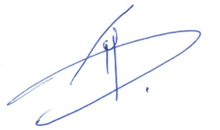

Πέπη Μπιρλιράκη

